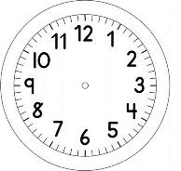

INÍCIO:

MATEMÁTICA
3
4
6
5
7
- ESCREVA OS NÚMEROS : DO MENOR PARA O
MAIOR.

1
8
0
5
4
- ESCREVA OS NÚMEROS : DO MENOR PARA O
MAIOR.

8
6
0
2
4
9
7
5
1
3

- ESCREVA OS NÚMEROS :
DO MENOR PARA O MAIOR.

4
5
7
6
3
- ESCREVA OS NÚMEROS : DO MAIOR PARA O
MENOR.

1
4
8
5
0
- ESCREVA OS NÚMEROS : DO MAIOR PARA O
MENOR.

- ESCREVA OS NÚMEROS DE 0 A 9 DO MAIOR PARA O MENOR.

TÉRMINO:

